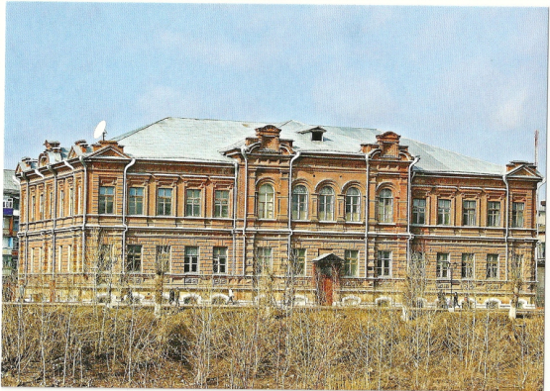
Школа № 10(четырёхклассное училище)
Автор работы Стафеева Юля советуется со специалистом проекта Плотниковой Светланой Васильевной.
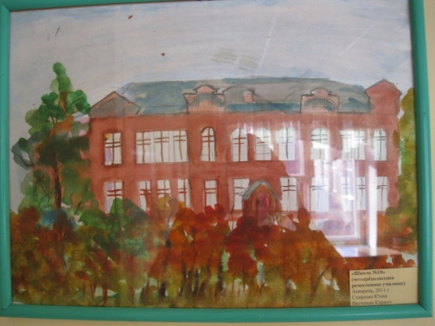
Готовая работа, выполненная акварелью.
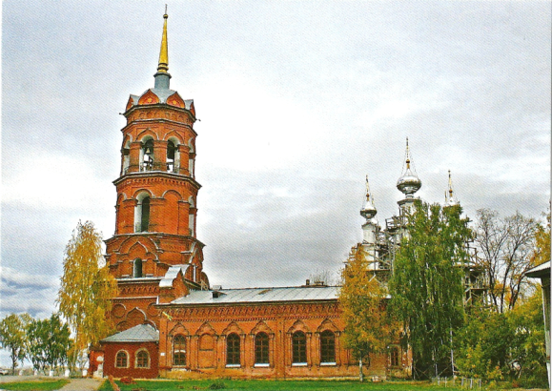
Храм Тихвинской иконы Божией Матери
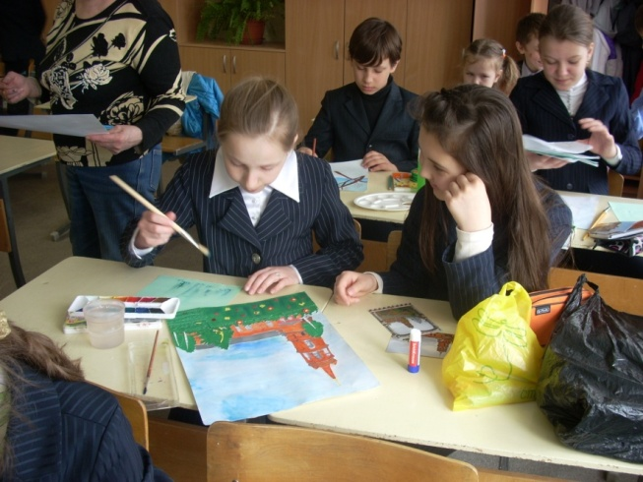
Авторы Ожегина Александра и Безматерных Елизавета за работой.
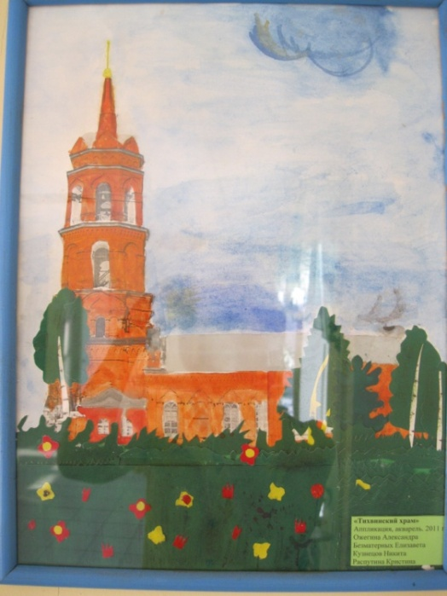
Готовая работа с применением аппликации из бархатной бумаги и акварели.
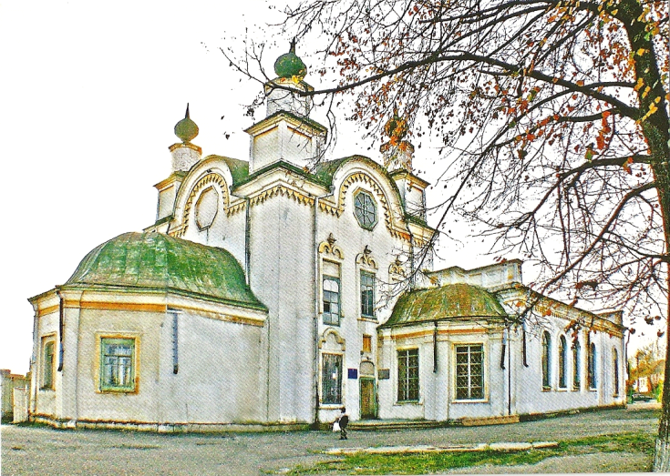
Успенский храм
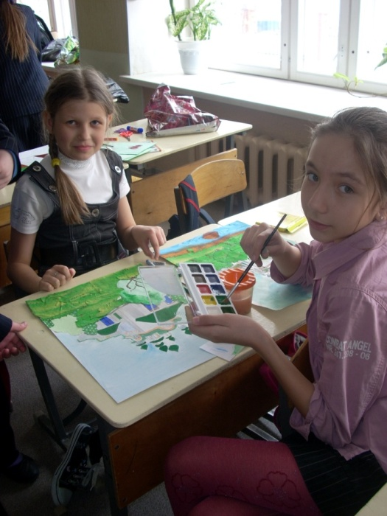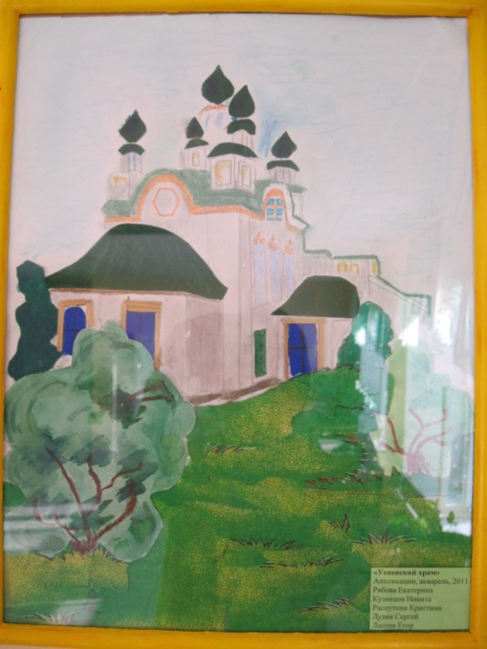
Авторы творят. Рябова Екатерина Готовая работа.
выполняет аппликацию из ткани,
а Распутина Кристина работает акварелью.
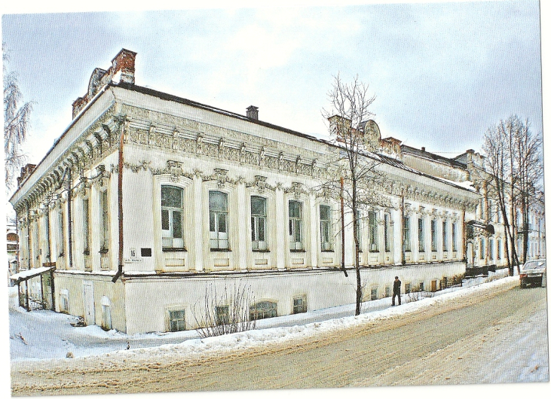
ДК машиностроителей (Особняк купца М.И.Грибушина)
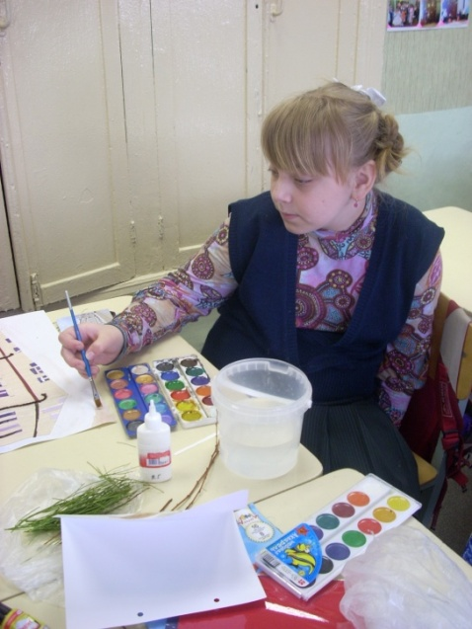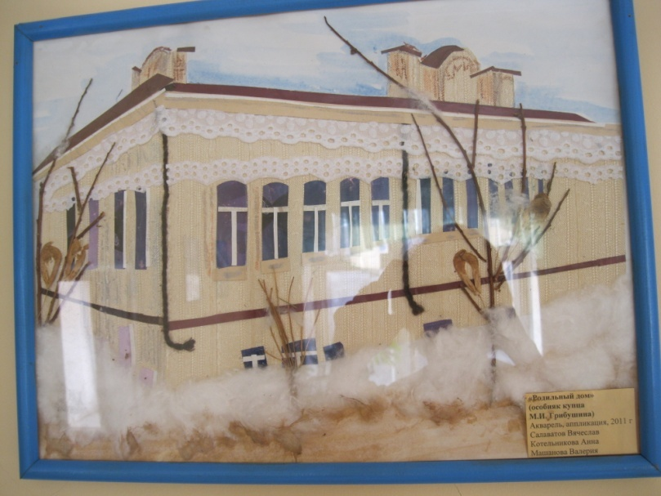
Машанова Валерия использует в своей работе сухие веточки, вату, кружево…

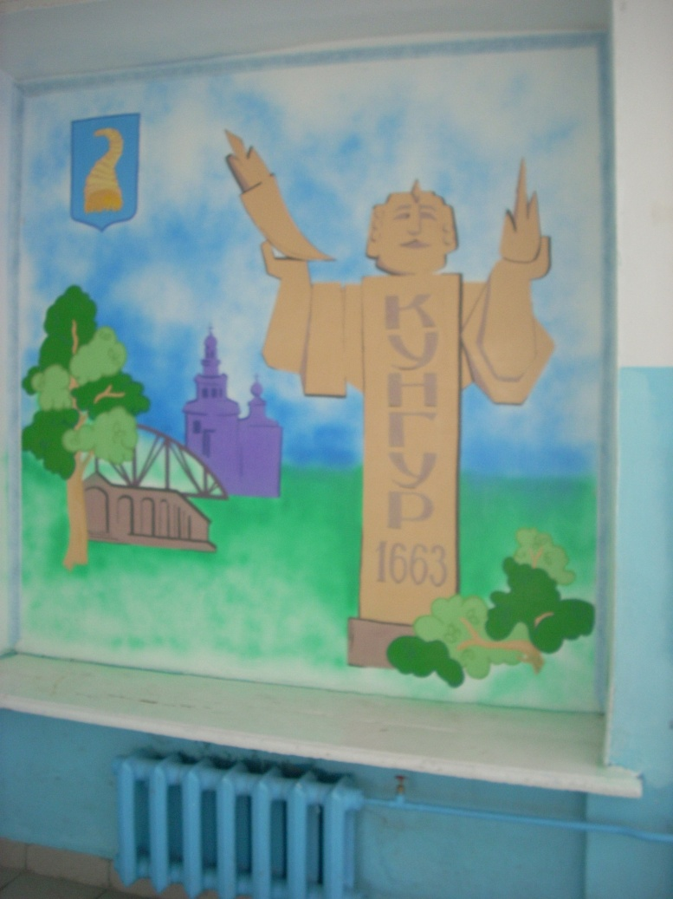
Композиция «Старина Кунгур» в рекреации школьного коридора.
Выполнена родителями-специалистами, работающими в команде проекта Кановой Ольгой Николаевной и Павловой Натальей Юрьевной.

